**NHẬP ĐIỀU CHUYỂN**

* **Giới thiệu:** Là giao diện nhận hàng mà được xuất gửi bằng chứng từ Xuất điều chuyển. Phiếu Nhập điều chuyển bắt buộc phải thừa hưởng dữ liệu từ Phiếu xuất điều chuyển, để phần mềm kiểm soát được quá trình Chuyển – Nhận của từng Phiếu xuất điều chuyển.
* **Hướng dẫn giao diện:** Giao diện **Phiếu Nhập điều chuyển** cũng tương tự như các giao diện khác. Khi nhập phiếu, anh/chị cần để ý những thông tin sau:
  + Chi nhánh: Chọn mã đơn vị nhận hàng
  + CN xuất chuyển: Chọn mã đơn vị đã chuyển hàng
  + Nhấn nút Phiếu xuất ĐC hoặc Đọc Barcode để thừa dữ liệu từ Phiếu xuất chuyển
  + **Số lượng**: Mỗi mặt hàng có thể sử dụng 2 ĐVT, do đó, khi nhập số lượng, phải để ý và nhập số lượng đúng cột tương ứng đơn vị tính
  + **Kho**: Chọn đúng Kho nhập.
  + **Đơn giá**: Không cần nhập, phần mềm sẽ áp giá khi chạy tính giá vốn.
  + **Nút tiện ích**:
    - **Kiểm tra tồn kho**: In kiểm tra số dư tức thời của những mã hàng được nhập trong phiếu.
    - **Xóa tất cả các dòng = 0**: Phần mềm xóa nhanh những dòng có số lượng bằng 0.
* **Mẹo (Tips)**
  + Phần mềm dùng kho tạm HDD để lưu hàng xuất điều chuyển 🡪 Nếu bên nhận chưa làm phiếu nhập kho 🡪 Kho HDD sẽ có tồn.
* **Tham chiếu**: Xem thêm hướng dẫn sử dụng những thông tin liên quan
  + [Danh mục Nhóm hàng](http://live.junsky.vn/help/htm/cf/cfig.htm)
  + [Danh mục Từ điển hàng hóa, vật tư](http://live.junsky.vn/help/htm/cf/cfi.htm)
  + [Danh mục Kho](http://live.junsky.vn/help/htm/cf/cfs.htm)
  + [Xuất điều chuyển](http://live.junsky.vn/help/htm/iv/te.htm)
* **Hình chụp**

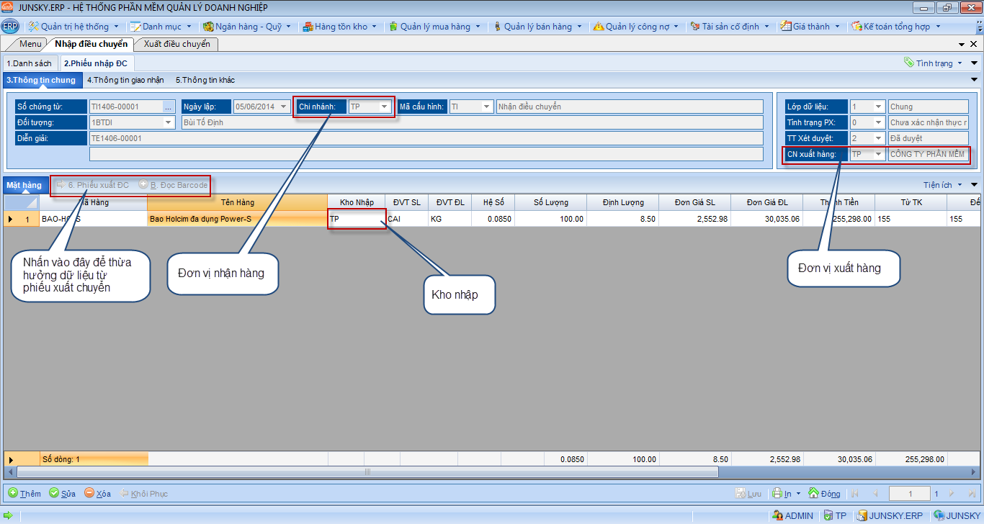

**Phiếu nhập điều chuyển kho**

